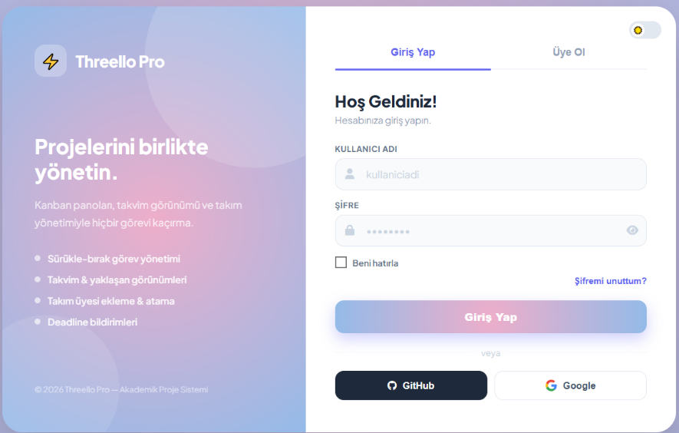

T.C. KASTAMONU ÜNİVERSİTESİ
CIDE RIFAT ILGAZ MESLEK YÜKSEKOKULU
BILGISAYAR TEKNOLOJILERI BÖLÜMÜ
WEB PROJESİ YÖNETİMİ

DÖNEM SONU PROJE RAPORU

THREELLO PRO

Ders Sorumlusu: Öğr. Gör. Behiye CANBAZ

  - Hazırlayanlar:
  - Nidanur Çakar – 245611023
  - Irmak Ceylin Gedik – 245611025
  - Şevin Yalçın – 245611033

  - GİTHUB Linki; https://github.com/NidanurKrhll/Threello-Pro
  - TRello Linki; https://trello.com/invite/b/69d93b1d57e13607ae3f3ee4/ATTId783c18369c1b2ba617831eda482fdefDBC59C1E/grup-3-threello-pro
İçindekiler
1.Proje Analizi ve Kapsamı 2
1.1. Projenin Amacı 2
1.2.Çözdüğü Temel Sorun 2
1.3.Hedef Kitle Analizi 2
2.Proje Yönetim Süreci (Trello) 3
2.1. Projeye Ait Fotoğraflar ve Görsel Bilgi İlerleyişi Şemaları; 3
3.Teknik Tasarım ve Uygulama 6
3.1. PHP Yapısı ve Kütüphaneler 7
3.2. ER (Varlık-İlişki) Diyagramı ve Veritabanı Yapısı 7
3.3.Temel Tablolar ve İlişkiler: 7
4. Sonuç ve Öz Değerlendirme 9
4.1. Proje Takvimi ve Zaman Yönetimi 9
4.2. Takım Çalışması ve Kazanılan Deneyimler 9
4.3. Trello Kullanımının Sürece Etkisi 9

1.Proje Analizi ve Kapsamı

1.1. Projenin Amacı
Bu projenin temel amacı, kullanıcıların projelerini veya günlük işlerini organize etmelerine olanak tanıyan, Kanban metodolojisini temel alan bir görev yönetim platformu geliştirmektir. Kullanıcılar, karmaşık süreçleri küçük ve yönetilebilir parçalara bölerek iş akışlarını görselleştirebilir ve verimliliklerini artırabilirler.

1.2.Çözdüğü Temel Sorun
Günümüzün hızlı çalışma temposunda işlerin takibi, önceliklendirilmesi ve tamamlanma durumlarının izlenmesi zorlaşmaktadır. Bu proje;
Karmaşa: Dağınık haldeki görevlerin tek bir merkezden yönetilmesini sağlayarak kafa karışıklığını giderir.
İzlenebilirlik: "Yapılacak", "Yapılıyor" ve "Tamamlandı" gibi aşamalar sayesinde işin hangi noktada olduğunun anlık görülmesini sağlar.
Zaman Yönetimi: Görevlerin kategorize edilmesiyle hangi işe ne kadar odaklanılması gerektiğini netleştirir.

1.3.Hedef Kitle Analizi
Öğrenciler: Ders ödevlerini ve projelerini aşamalara bölmek isteyenler.
Yazılım Geliştiriciler: Küçük ve orta ölçekli projelerde task (görev) takibi yapmak isteyen bireysel geliştiriciler veya ekipler.
Küçük İşletmeler: Günlük operasyonel süreçlerini dijital bir pano üzerinden takip etmek isteyen ofisler.
- Temel Fonksiyonel Gereksinimler
Sistemin sahip olduğu ana işlevler şunlardır:
- Kullanıcı Kimlik Doğrulama: Güvenli kayıt olma (auth_register.php) ve giriş yapma (auth_login.php) mekanizması.
- Görev ve Liste Yönetimi: Yeni görevler ekleme, listeler oluşturma ve görevlerin durumlarını güncelleme.
- Dosya Yükleme Desteği: Görevlere ek belge, ders programı veya rapor gibi dosyalar yükleyebilme (Örn: haftalikDersProgrami.pdf gibi dokümanların sisteme dahil edilmesi).
- Dinamik Arayüz: JavaScript ve CSS kullanılarak hazırlanan, kullanıcı etkileşimine duyarlı, modern bir kullanıcı paneli.
- Veritabanı Entegrasyonu: Tüm kullanıcı, görev ve pano verilerinin MySQL üzerinden güvenli ve tutarlı bir şekilde yönetilmesi (baglan.php).

2.Proje Yönetim Süreci (Trello)
Proje, verimliliğini artırmak üç ana role bölünmüştür:
- Irmak (Frontend Geliştirici): Kullanıcı arayüzünün (UI) tasarımı ve kullanıcı deneyiminin (UX) teknik uygulamalarını yürütür.
- Nidanur (Backend Geliştirici): Sunucu tarafı mantığı, veritabanı mimarisi ve API entegrasyonlarını yönetir.
- Şevin (Proje Yöneticisi): Proje takviminin oluşturulması, görevlerin önceliklendirilmesi ve ekip içi koordinasyonun sağlanmasından sorumludur.
"Threello Pro" projesinin geliştirilme süreci, yapılandırılmış bir yazılım yaşam döngüsü izlenerek yönetilmiştir.
- Planlama ve Analiz: Projenin başlangıcında Trello benzeri bir iş akış yönetimi hedeflenmiş; sistemin ihtiyaç duyduğu kullanıcı rolleri, kart yönetimi ve veritabanı gereksinimleri analiz edilmiştir.
- Sistem Tasarımı: Analiz aşamasından sonra veritabanı şeması (ER Diyagramı) tasarlanmış ve kullanıcı arayüzü (UI) için gerekli HTML/CSS şablonları oluşturulmuştur.
- Geliştirme (Kodlama): Yazılım süreci; ön yüz etkileşimleri için JavaScript, sunucu tarafı mantığı ve veritabanı bağlantıları için ise PHP ve MySQL kullanılarak gerçekleştirilmiştir.
- Dosya Yönetimi ve Entegrasyon: Projeye dinamizm katmak adına sürükle-bırak mantığı kurgulanmış ve uploads/ dizini üzerinden dosya ekleme özellikleri sisteme entegre edilmiştir.
- Test ve Dağıtım: Hazırlanan PHP dosyaları (index.php, listele.php vb.) XAMPP/WAMP gibi yerel sunucu ortamlarında test edilerek hatalardan arındırılmıştır.

2.1. Projeye Ait Fotoğraflar ve Görsel Bilgi İlerleyişi Şemaları;
Bu bölüme görsel eklemek raporun kalitesini artıracaktır. Elinizde varsa şu fotoğrafları eklemenizi öneririm:
- Gantt Çizelgesi: Projenin zaman çizelgesini gösteren bir grafik ve excel tablosu grup olarak arkadaşlar ile yapmıştık.
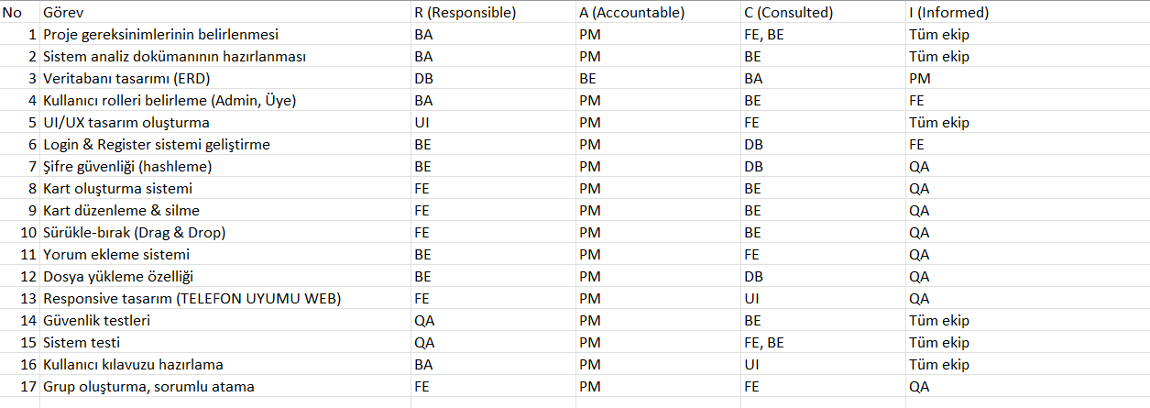
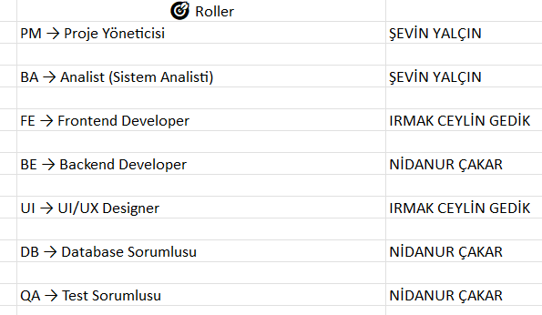
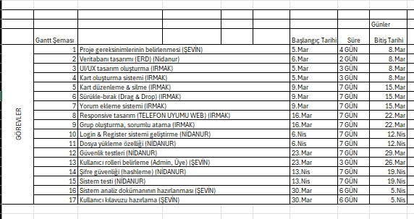
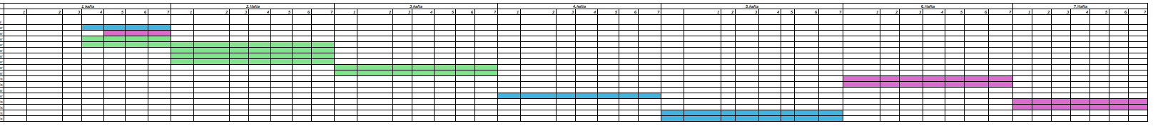
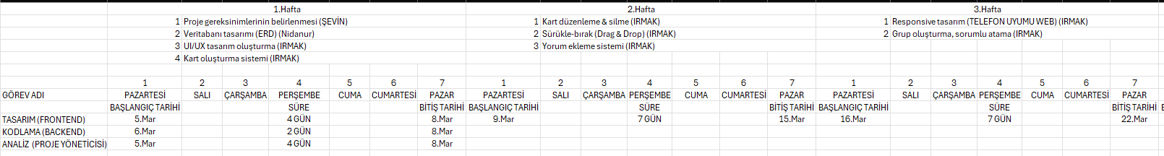
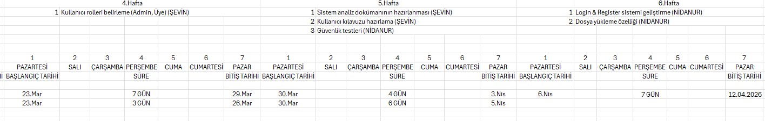
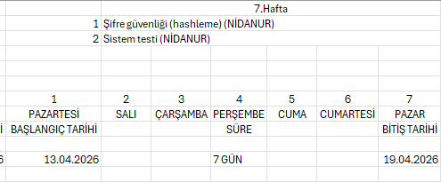
2.Trello/Threello Pano Görünümü: Projenin bitmiş halinden bir ekran görüntüsü.
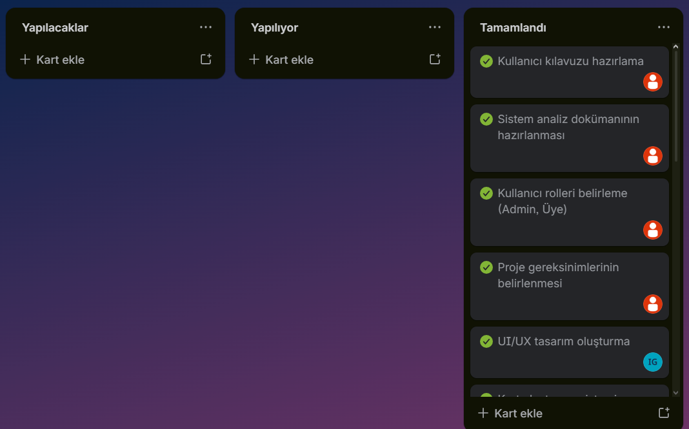
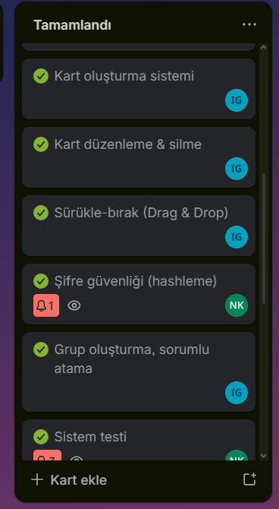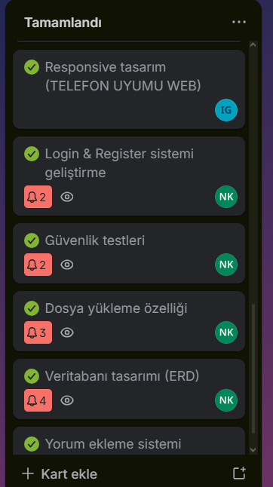

3.Teknik Tasarım ve Uygulama
Proje, modern web standartlarına uygun olarak Full-Stack bir yaklaşımla geliştirilmiştir.
- Front-end (Ön Yüz): Kullanıcı arayüzü; yapısal düzen için HTML5, görsel tasarım ve responsive (duyarlı) yapı için CSS3 (style.css), dinamik etkileşimler ve sürükle-bırak işlevselliği için ise JavaScript (script.js) kullanılarak oluşturulmuştur.
- Back-end (Sunucu Tarafı): Sunucu taraflı işlemler, veri işleme ve oturum yönetimi (auth_login.php, auth_register.php) için PHP dili tercih edilmiştir.
- Veri Yönetimi: Veritabanı bağlantısı ve CRUD (Oluşturma, Okuma, Güncelleme, Silme) işlemleri için MySQL kullanılmış; bağlantı yapılandırması baglan.php dosyası üzerinden sağlanmıştır.
- Dosya Yönetimi: Kullanıcıların görevlere ekleyebileceği dokümanlar için bir yükleme sistemi (uploads/ klasörü) entegre edilmiştir.

3.1. PHP Yapısı ve Kütüphaneler
Projede harici ağır kütüphaneler yerine, performans ve hafiflik amacıyla Native PHP ve standart modüller tercih edilmiştir:
- PDO (PHP Data Objects): Veritabanı güvenliğini sağlamak ve SQL Injection saldırılarını önlemek amacıyla baglan.php içerisinde kullanılmıştır.
- Session Management: Kullanıcı oturumlarını (login/register) yönetmek ve sayfalar arası yetkilendirmeyi kontrol etmek için PHP'nin yerleşik session kütüphanesi aktif olarak kullanılmıştır.
- File System Modülleri: uploads/ klasörüne dosya yükleme ve yönetimi işlemleri için PHP'nin move_uploaded_file gibi dosya sistemi fonksiyonlarından yararlanılmıştır.

3.2. ER (Varlık-İlişki) Diyagramı ve Veritabanı Yapısı
Projenin veritabanı şeması, "Threello Pro"nun işlevselliğini desteklemek için birbiriyle ilişkili tablolardan oluşmaktadır.

3.3.Temel Tablolar ve İlişkiler:
- Kullanıcılar (Users): KullaniciID (PK), Ad, Soyad, Email, Sifre. (Her kullanıcının birden fazla panosu veya görevi olabilir.)
- Panolar (Boards): PanoID (PK), PanoAdi, OlusturanID (FK).
- Listeler (Lists): ListeID (PK), ListeAdi, PanoID (FK). (Örn: "Yapılacaklar", "Devam Edenler")
- Görevler/Kartlar (Cards): KartID (PK), Baslik, Aciklama, ListeID (FK), DosyaYolu (Yüklenen dokümanlar için).
- Durumlar (States): DurumID (PK), DurumAdi. Görevlerin panodaki güncel konumunu takip eder.
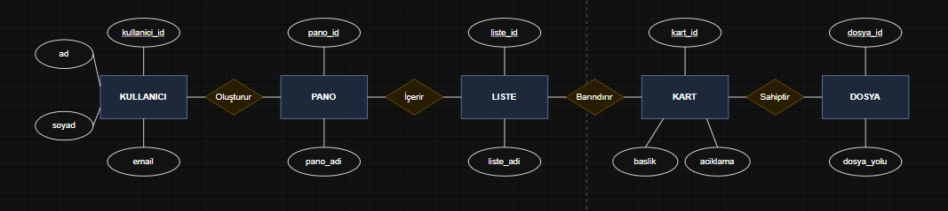
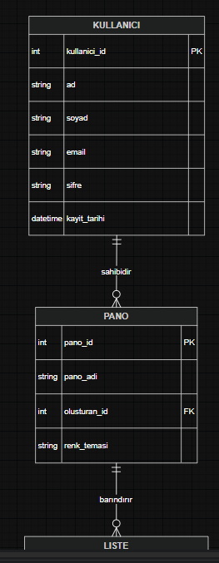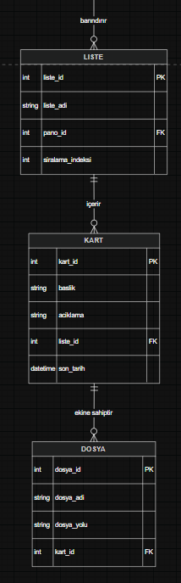

4. Sonuç ve Öz Değerlendirme

4.1. Proje Takvimi ve Zaman Yönetimi
Projemiz, başlangıç aşamasında (Proje Yöneticisi) tarafından hazırlanan çizelge ve planlanan geliştirme takvimine tam uyumlu olarak tamamlanmıştır. Başlatılan takvim süreci, belirlenen teslim tarihine kadar titizlikle takip edilmiştir. Yazılım geliştirme sürecinde karşılaşılan teknik zorluklar, Trello üzerindeki "Doing" sütununda anlık olarak takip edilmiş ve ekip içi hızlı müdahalelerle projenin sarkması önlenmiştir.

4.2. Takım Çalışması ve Kazanılan Deneyimler
Proje süreci, ekip üyeleri için sadece teknik değil, aynı zamanda profesyonel iş birliği açısından da önemli kazanımlar sağlamıştır:
- Rol Dağılımının Önemi: Proje sürecinde frontend, backend ve proje yönetimi sorumluluklarının net bir şekilde birbirinden ayrılması, iş paketlerinin çakışmadan, paralel bir şekilde ilerlemesini sağlamıştır. Her ekip üyesinin kendi uzmanlık alanına odaklanması, geliştirme sürecindeki verimliliği artırmış ve sistemin farklı katmanlarının (arayüz, veritabanı ve yönetim) eş zamanlı olarak, bir bütünlük içerisinde inşa edilmesine olanak tanımıştır. Bu yapı, karmaşık yazılım projelerinde görev tanımlarının net olmasının, projenin planlanan takvime sadık kalmasındaki kritik rolünü uygulamalı olarak kanıtlamıştır.
- İletişim ve Senkronizasyon: Farklı disiplinlerin (Frontend/Backend) bir araya gelerek veri alışverişini yönetmesi, bir sistemin bütüncül olarak nasıl ayağa kaldırılacağı konusunda ciddi bir deneyim kazandırmıştır.
- Sorumluluk Bilinci: Görsellerde de görüldüğü üzere, her görev paketinin bir sorumluya (Örn: IG - Irmak) atanması, iş disiplinini ve hesap verilebilirliği pekiştirmiştir.

4.3. Trello Kullanımının Sürece Etkisi
Trello benzeri bir sistem geliştirirken, yine bu mantıkta bir araç kullanmak süreç yönetimimizi şu açılardan kolaylaştırmıştır:
- Görsel Şeffaflık: Projenin hangi aşamada olduğu ("To-Do", "Doing", "Done") tüm ekip tarafından anlık olarak görülmüş, bu da gereksiz toplantı ve iletişim trafiğini azaltmıştır.
- Hata ve Risk Yönetimi: Dosya yükleme özelliği sayesinde, ders programları veya teknik dokümanlar (Örn: trello.rar, PDF dosyaları) doğrudan görev kartlarına eklenmiş, bilgi kaybı minimuma indirilmiştir.
- Motivasyon Faktörü: Tamamlanan her görev kartının "Done" sütununa yeşil tik işareti ile taşınması, ekibin ilerlemesini somutlaştırmış ve proje moralini yüksek tutmuştur.
Sonuç olarak; bu proje hem teknik bir web otomasyonu geliştirme becerisi kazandırmış hem de profesyonel bir yazılım geliştirme yaşam döngüsünün (SDLC) nasıl yönetilmesi gerektiğini uygulamalı olarak göstermiştir.

